**בסמ"ח** – בית הספר למקצועות המחשב באגף התקשוב, מכשיר למגוון מקצועות שונים בתחום המחשבים והתוכנה.  
בכל קורס נלמדים נושאים רלוונטיים לתפקיד שאליו הקורס מכשיר.

פיתוח של מוצר/פלטפורמה/מערכת טכנולוגית כזו או אחרת, מצריכה שיתוף פעולה של מגוון רחב של גורמים והמון אתגרים. בסמ"ח אחראית על הכשרת חלק מאותם הגורמים.

במאה ה21- האנושות מתבססת באופן מלא על מוצרים טכנולוגיים המהווים חלק בלתי נפרד מחיינו.

החברות הגדולות ביותר בעולם כיום משיקות **מוצרים טכנולוגיים**







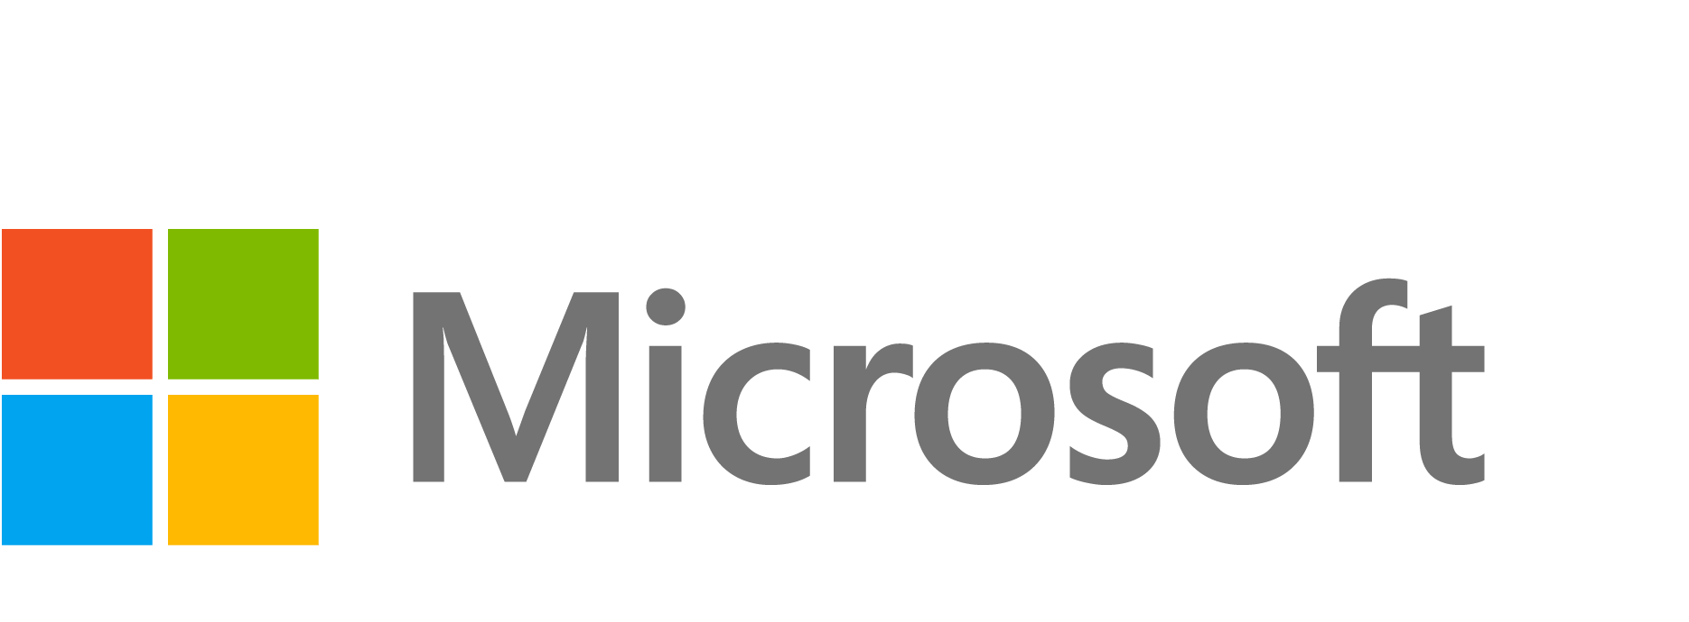

**קורסי היסוד של בסמ"ח**

1. קורס QA (בודק תוכנה):קורס Quality Assurance. הקורס מכשיר את אנשי בדיקות התוכנה אשר אחראים על בדיקת מערכות טכנולוגיות ומציאת באגים ותקלות אפשריות הקיימות בהם טרם ההנגשה ללקוח.
2. קורס מפתח לומדה:הקורס מכשיר את האחראים על פיתוח מערכות לעולם ההדרכה. התוצרים הטכנולוגיים השונים תורמים לייעול דרכי רכישת המיומנויות וההכשרה של חיילים בכל המערך הצהלי.

מפתחי הלומדה אחראים על התוצר מקצה לקצה: אפיון המוצר, פיתוחו והטמעתו בשטח.

1. קורס מיישם ERP:ניהול אינטגרציה ארגונית של מערכות טכנולוגיות גדולות מבוססות מוצרי SAP (סוג של טכנולוגיה).
2. קורס אנליסט מידע:ניתוח שדות גדולים של נתונים והסקת מסקנות רלוונטיות על סמך המידע הרב השמור.
3. קורס devops**:** הקורס מכשיר אנשים אשר תפקידם הוא עבודה עם תשתיות ושרתים בצורה ייעילה ומעמיקה.
4. קורס מגן סייבר:לימוד יכולות בתחום אבטחת המידע לצורך שמירה על אבטחתם של מערכות טכנולוגיות.
5. קורס SRE: קורס Site Reliability Engineering. במסגרת הקורס יוכשרו אנשי SRE שתפקידם לדאוג לכך שהמערכות שלנו זמינות למשתמשים ולחשוב על איך לדאוג שהמערכות האלו ישארו זמינות לאורך זמן
6. קורס תכנות: **הקורס שלכם!**  
   **תפקיד התוכניתן הוא פיתוח מערכת העונה על צורך מסוים ונועדה לפתור בעיה, קושי או אתגר כלשהו ו/או לבצע תהליך מסוים בצורה מהירה, יעילה, טובה וקטלנית יותר. אחריות התוכניתן היא לדאוג למערכת מקצה לקצה – מפיתוח של המערכות ועד תחזוקה שלה בסביבה בה היא מבצעית –** התוכניתן אחראי לא רק על הקוד, אלא גם על הזמינות ללקוחות והתפקוד של המערכת. במהלך הקורס תלמדו על כל התהליך הנדרש כדי לפתח תוכנה ולדאוג שהיא תגיע ללקוח בצורה הטובה והמהירה ביותר.

**מבוא למחשבים**

**"מחשב הוא מכונה אלקטרונית המסוגלת לעבד נתונים על פי רצף פקודות נתון מראש"**

**המחשב מקבל מידע כלשהו מהמשתמש או מתוכנה מסוימת, מבצע עיבוד ומייצר פלט.**

המחשב הראשון בצה"ל:

את ההחלטה על רכישת המחשב הראשון והקמת יחידת ממר"ם, קיבל המטה כללי ב-1958 .  
תוך זמן שיא של 3 שנים הגיע לארץ המחשב הראשון של ממר"ם והיחידה הוצבה בבסיס השלישות ברמת גן.

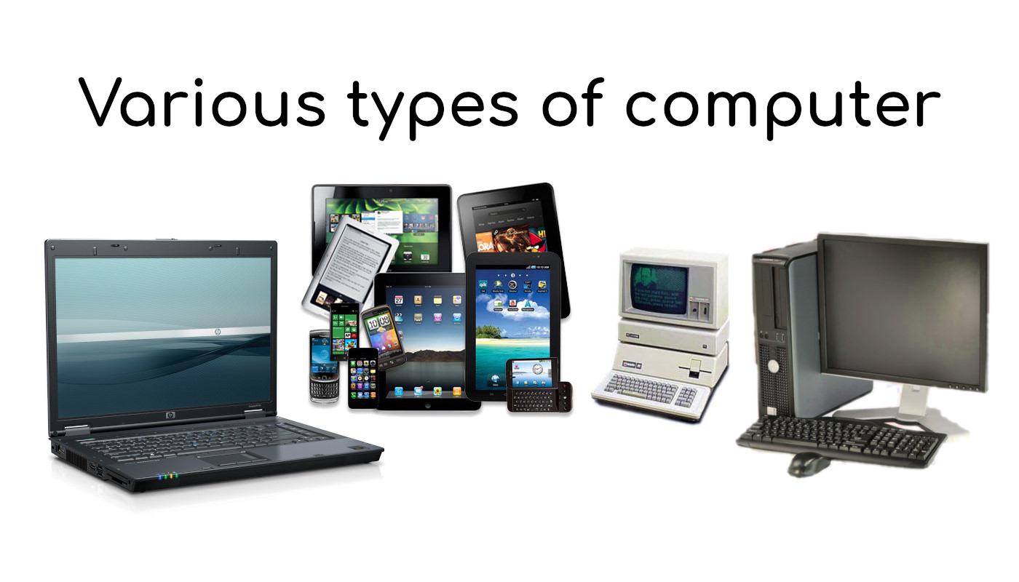

**מחשבים נייחים, סמארטפונים, צ'יפים, שרתים, טאבלטים, לפטופים ועוד...**

**כולם בסופו של דבר הם מכונות אלקטרוניות שעובדות לפי רצף פקודות שהוגדר להן לצורך יצירת פלט.**

**ולכן כולם סוג של 'מחשב'**

**רכיבי המחשב**

בסופו של דבר המחשבים הם רכיבים פיזיים.

כל המערכות הדיגיטליות והפלטפורמות הוירטואליות ללא יוצא מן הכלל רצות על מחשבים פיזיים. מאחורי כל תוכנה או אתר שאנחנו משתמשים בו ביום יום ישנו רצף פקודות אשר רץ לו במחשב מסוים אם זה במחשב שלנו או במחשב אחר שמריץ לנו אותם.

אז אם אמרנו שהכל פיזי, מה יש בתוך ה'מחשב' הזה שגורם לו לעבוד בצורת 'קסם' כזו?  
מה יש בפנים?

**נתחיל במידע**

הדרך שבה אנחנו מייצגים מידע על המחשב היא בצורה בינארית.

יחידת המידע הבסיסית ביותר נקראת bit והיא מכילה 0 או 1.  
1 – קיים זרם חשמלי,0 – לא קיים זרם חשמלי.

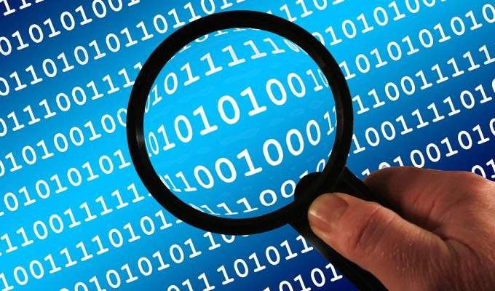באמצעות אוסף של מיליארדי ביטים כאלו – מייצגים מידע שלם

היות ובזיכרון ובאחסון המחשב קיימת כמות עצומה של ביטים וכל קובץ או מידע שנשמר על המחשב משתמש בכמות גדולה מאוד של ביטים, הומצאו יחידות מידה שיעזרו לנו לייצג את המידע בצורה נוחה:

1 byte = 8bit  
1 kilobyte = 1000 byte  
1 megabyte = 1000 kilobyte  
1 gigabyte = 1000 megabyte  
וכן הלאה...

**חפשו באינטרנט מה יחידת המידה הבאה**

כמו שניתן לציין אמות מידה של משקל בגרמים, קילוגרמים טונות, כך גם ניתן לייצג כמויות מידע.

בנוסף, קיימת אסקולה המייצגת את יחידות אלו בחזקות של 2 (כלומר 1024 ולא 1000).  
אומנם בדר"כ נבחר לעבוד לפי הסטנדרט של הסדרי גודל הדצימליים.

ניתן לקרוא עוד על ההבדלים בין 1000 ל-1024 [בקישור הבא](https://en.wikipedia.org/wiki/Kilobyte).

במידה ויש לנו תמונה שגודלה הוא 2.4 מגהבייט:

2.4mb = 2400kb = 2400000byte = 19,200,000bit

כלומר, על מנת לייצג את התמונה בזיכרון נדרשת כמות עצומה של תאים!   
חשבו על כמות התמונות שמצאת אצלכם בטלפון...

ומעבר לזה. כל דבר ודבר שנמצא במחשב שלנו מיוצג על ידי אוסף ביטים = bits. בין אם זה קובץ טקסט ובין אם זה משחק מחשב.

**רכיבים פנימיים במחשב**

זיכרון ואחסון:

נתחיל באחסון,  
התמונות שלנו, השירים, הסרטונים וכל שאר הקבצים במחשב, זקוקים למקום אחסון.

קיימות מספר טכנולוגיות ושיטות לאחסון מידע, הנפוצות שבהן: Hard-Drive ו SSD.

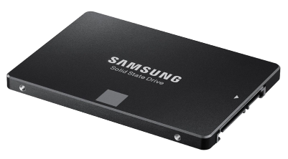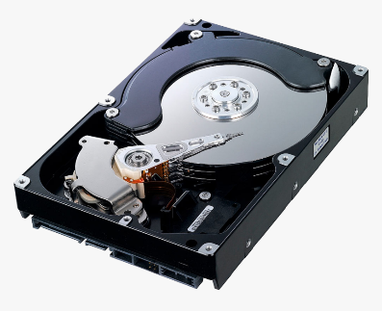

לעומת אחסון, זיכרון המחשב - (RAM), גם מסייע לנו בשמירת מידע, והיתרון הגדול שלו הוא **מהירות גבוהה יותר** ממהירות של שאר כונני האחסון הנפוצים.

החיסרון המרכזי ברכיב זה, הוא 'נדיפות', כלומר, בעת כיבוי המחשב ומניעת זרימה של זרם חשמלי, כל המידע נמחק.

כל תוכנית או יישום שנפתח (בין אם זה דפדפן אינטרנט, משחק מחשב או אפליקציה כלשהי) תרוץ על ה .RAMמשמע, ככל שזיכרון ה-RAM גדול יותר, נוכל לפתוח ולהריץ יותר תוכניות כבדות במקביל.

ישנם כמה סוגים של זיכרון נדיף במחשב (לא רק RAM). כל אחד פועל במהירות שונה ולו תפקיד מעט שונה. נסו לבדוק כמה RAM יש במחשב שלכם – לא יודעם איך? תעזרו בgoogle

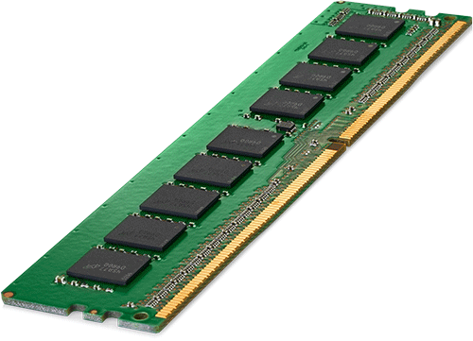

מעבד - CPU:

מעבד הינו רכיב החומרה המבצע את פעולות עיבוד הנתונים במחשב. אם אמרנו שבמחשב יש פקודות שמסבירות לו מה לעשות אז הCPU הוא זה שדואג לבצע את אותם הפקודות. הCPU ימיר את הפקודות לבינארית כמו שלמדנו וככה ידע מה לעשות. כל התהליך הזה קורה לנו ממש בCPU

אותו מעבד מהווה את יחידת העיבוד המרכזית של המחשב וניתן להמשיל אותו ל'מוח' של המחשב.

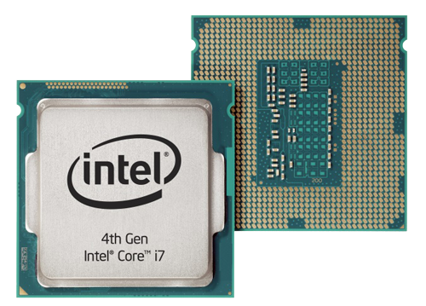מהירות המעבד נמדדת בהרץ, כאשר מעבד של 2.6 ג'יגהרץ למשל, מסוגל לבצע 2.6 מיליארד מחזורי עיבוד בשנייה! (וזו עדיין לא מהירות גבוהה בעידן של היום😊).

לוח אם - MotherBoard:

לוח האם של המחשב הוא הרכיב האלקטרוני הראשי של המחשב - כל שאר הרכיבים יושבים עליו ומחוברים דרכו. לוח האם מאפשר לכל חלקי המחשב לדבר אחד עם השני והוא מהווה מין כביש למידע לזרום בין כל חלקי המחשב

אם נמשיל את המחשב לאופניים - באופניים יש המון חלקים (ברקסים, גריפים, גלגלים, כיסא...) -   
לוח האם יהיה השילדה של האופניים. אותה השלדה מאפשרת לכל החלקים, שבנפרד לא היו תורמים לנו כל כך, לעבוד ביחד לצורך מטרה מסויימת ובמקרה הזה נסיעה באופניים.

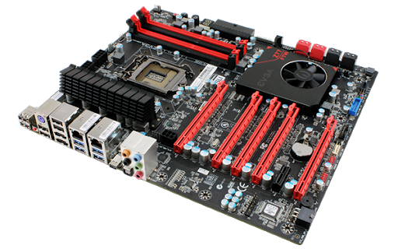

מערכות קירור:

כל הרכיבים האלקטרונים הללו, צורכים המון חשמל ונוטים להתחמם. לכן, יש צורך במערכות קירור שתמנע התחממות יתר.

במחשבים הביתיים שלנו נעשה שימוש במאווררים קטנים בתוך המחשב או קירור עם מים למחשבים שצורכים כמות גבוהה של אנרגיה ובסכנת התחממות יתר גבוהה יותר.

בחוות שרתים, קירור המערכות הוא דבר קריטי ומאתגר מאוד. לרוב נעשה שימוש בהמון מכשירים מורכבים בכדי לקרר את החומרה.

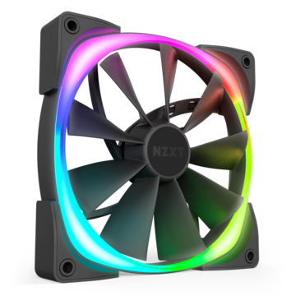למשל, לגוגל יש חוות שרתים ליד הים כדי שיוכלו לקרר את השרתים בצורה זולה ויעילה (!)

**מערכות הפעלה**

אז באמת לכל מחשב יש את הרכיבים הפיזיים שלו אבל בכל זאת צריך איזו תוכנה שתדע לנהל את כל התוכנות הרצות לנו על המחשב ואת הקשר בין הרכיבים השונים במחשב. אותה תוכנה היא מערכת ההפעלה שלנו. יש כמה מערכות הפעלה מוכרות לדוגמה: Windows, MacOS, AndroidOS וכו'. מכירים עוד? חפשו עוד מערכות הפעלה שיש לנו.

למערכת ההפעלה ישנו ממשק שנותן למשתמש לתקשר עם מערכת ההפעלה וככה להריץ פעולות שונות במחשב ו/או לראות נתונים שונים על המחשב שלנו, לדוגמה מה מצב הזיכרון שלנו במחשב, אם זה דרך פקודות או דרך ממשק גרפי כלשהו. לדוגמה הממשק הגרפי שלWindows נותן לנו דרך פשוטה ליצירת תיקייה חדשה במחשב.

איך נריץ פקודות בWindows? חקרו על כך באינטרנט ונסו ליצור תיקייה במחשב בעזרת פקודה.

מערכת ההפעלה הנפוצה ביותר למחשבים מסוג PC הינה Windows אבל במהלך הקורס תלמדו על מערכת נוספת בשם linux.

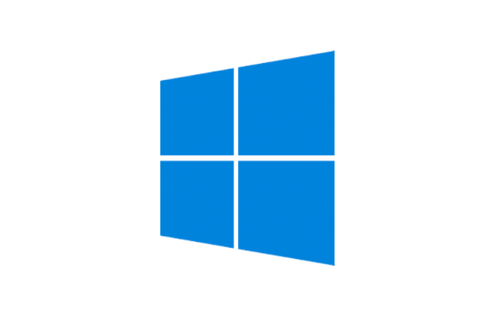

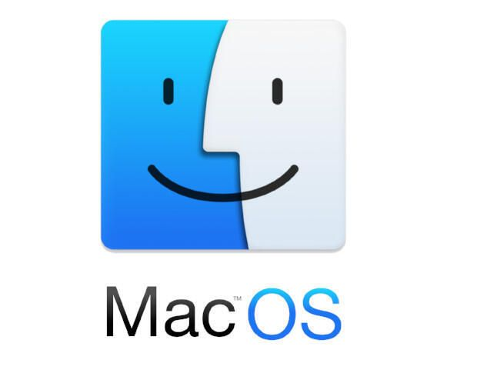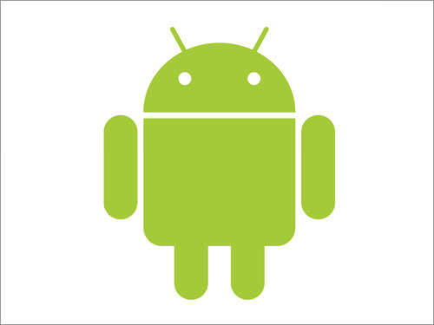

**סיכום**

צפו בסרטון קצר שמסכם את כל הנושא הזה של מהו מחשב. [לינק לסרטון](https://www.youtube.com/watch?v=Cu3R5it4cQs)

בתור תוכניתנים לעתיד חשוב שתכירו כיצד בנוי המחשב שלכם ואיך עובדים איתו כי זה הולך להיות הכלי שלכם לכמה שנים הקרובים. ולכן אם הנושא הזה עניין אתכם אל תעצרו פה! תמשיכו לחקור באינטרנט על מערכות הפעלה, מבנה המחשב והחומרה שלו! נגענו פה בקצה הקרחון תמשיכו לקרוא ולחקור על איך עובד וממה מורכב המחשב!